
登録無料!
知ろう！ふれあおう！三河湾

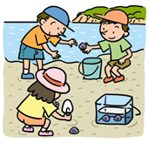

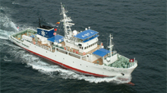
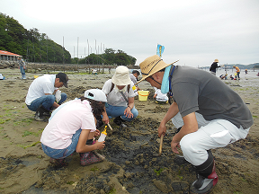
メールで各種イベント情報をお届けします！
イベントにたくさん参加して三河湾について学ぼう！
環境再生のために、まず現状を知ることが大切です。

三河湾環境再生パートナーシップ・クラブってどんなクラブ？？

多くの人に三河湾に関心を持っていただき、愛知県の里海である三河湾を再生することを目的に設立されました。現在、NPO等、企業、関係団体、教育機関、行政などの41団体が会員となっています。
クラブの目的に賛同する方を「サポーター」として登録し、三河湾を知ってもらい、触れてもらうことを目的に開催する各種イベントの情報をメールでお届けします。
【申込先・問合せ先】
三河湾環境再生パートナーシップ・クラブ事務局
（愛知県 環境局環境政策部 水大気環境課 生活環境地盤対策室 三河湾環境再生G）
電話 ０５２－９５４－６２２０
ファックス ０５２－９５３－５７１６
電子メール seikatsujiban@pref.aichi.lg.jp
Webページ https://www.pref.aichi.jp/soshiki/mizutaiki/recruitment-supporters.html
どんなイベントがあるの？？

○サポーター講座
サポーターを対象とし、海での生きもの観察会などの三河湾
について楽しく学べる講座を行います。
○三河湾大感謝祭
みなさまに三河湾の魅力を楽しみながら知っていただけるよう
親子で楽しめる各種企画を行います。
○三河湾環境再生体験会
干潟で生きもの観察を通して三河湾の環境について学んだり、
干潟の保全活動体験をおこなったりします。
○三河湾環境学習会
県立三谷水産高校の実習船「愛知丸」に乗船し、水質や
プランクトンなどを調査して、三河湾について学びます。
☆そのほかにも多くのイベントがあります！☆
裏面は申込書になっています。
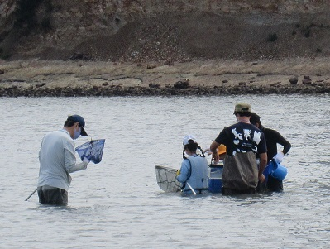

様式
三河湾環境再生パートナーシップ・クラブ サポーター申込書
年 月 日
代 表 者 | ふりがな |  |  | 年齢 | 歳
代 表 者 | お名前 |  |  | 年齢 | 歳
代 表 者 | お住まいの  地 域 | 愛知県内の方  市・町・村 | 愛知県外の方  都・道・府・県
代 表 者 | Ｅ-ｍａｉｌ | ＠  ※三河湾に関するイベント情報などについて、ご記入いただいたメールアドレスあてに随時お知らせします。
代 表 者 | 電話番号
ご 家 族 等 | ふりがな |  |  | 年齢 | 歳
ご 家 族 等 | お名前 |  |  | 年齢 | 歳
ご 家 族 等 | ふりがな |  |  | 年齢 | 歳
ご 家 族 等 | お名前 |  |  | 年齢 | 歳
ご 家 族 等 | ふりがな |  |  | 年齢 | 歳
ご 家 族 等 | お名前 |  |  | 年齢 | 歳
ご 家 族 等 | ふりがな |  |  | 年齢 | 歳
ご 家 族 等 | お名前 |  |  | 年齢 | 歳


＊いただいた個人情報については、
本クラブの目的以外には使用いたしません。
＊必要事項をご記入いただき、
サポーター募集HP
ファックス（052-953-5716）
もしくはメール（seikatsujiban@pref.aichi.lg.jp）にてお申し込み下さい。

